**20 谈创造性思维**

**【教学目标】**

1.了解作者围绕创造性思维所阐述的内容，归纳、把握作者的观点。

2.理清文章阐述问题的思路，理解观点和材料之间的联系。

3.联系学习和生活实践，鼓励学生独立、自由思考，有意识地培养学生创造性思维能力。

**【教学课时】**

1课时

**【教学过程】**

**一、智力大挑战，巧妙切课题**

请观察下面的漫画，说一说漫画要表达的意思是什么。

**课件出示：**

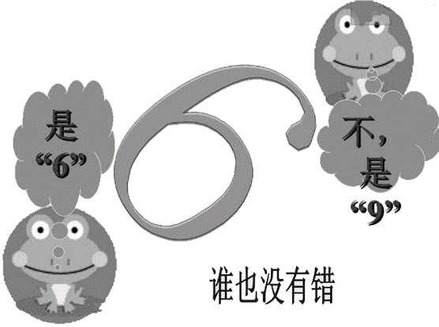

预设：事物的答案不止一个。

师：我们学过的哪两句诗可以描述这个观点？

生：横看成岭侧成峰，远近高低各不同。

师：对，苏轼的“横看成岭侧成峰，远近高低各不同”。大家看问题的角度不一样，才会出现不同的观点、看法，才会使事物的正确答案不止一个。今天就让我们一起走进美国实业家罗迦·费·因格笔下的《谈创造性思维》去寻找答案。

**【设计意图】**直接结合漫画发问，不仅训练了学生提炼观点的能力，而且直切作者观点，为学生梳理理解观点做了有效铺垫，有助于提高课堂教学效率。

**二、寻读，知观点析结构**

1.选读，比照思维知观点

自读前三段，比较我们刚才讨论的看法与作者的观点是否一致。

预设：一致——事物的正确答案不止一个。

2.自读，勾连旁批和文中过渡句梳理作者的观点

**课件出示：**

过渡句：

（1）可以说，寻求第二种答案，或是解决问题的其他路径和新的方法，有赖于创造性的思维。那么，创造性的思维必须具备哪些条件呢？

（2）但这并不是说，光凭知识就能拥有创造力。发挥创造力的真正关键，在于如何运用知识。

（3）不过，这种创造性的思维是否任何人都具备呢？是否存在富有创造力的人和缺乏创造力的人的区别呢？

（4）由此看来，区分一个人是否具有创造力，主要根据之一是，拥有创造力的人留意自己细小的想法。

（5）任何人都拥有创造力，首先要坚信这一点。

观点：任何人都拥有创造力。

3.比照观点，理清论证结构

请根据上面梳理的过渡句理清文章论证结构。

**课件出示：**

引论（第1—3段）：事物的正确答案不止一个。（提出问题）

本论（第4—12段）：论述探求新事物有赖于创造性思维、创造性思维必备的条件及区分一个人是否有创造力的根据。（分析问题）

第一层（第4—8段）：论述创造性思维必备的条件。

第二层（第9—12段）：论述有无创造性思维的区别。

结论（第13段）：任何人都拥有创造力。（得出结论）

教师小结：“提出问题—分析问题—解决问题”，是议论文写作的基本结构形式，即我们常说的“三段论”结构“引论—本论—结论”。我们在初学写议论文时，可以采取此形式，使自己的习作结构清晰、观点明确。

**【设计意图】**自读课文旁批，是教与学的抓手。通过旁批梳理出过渡句，有利于学生理清论证思路，也有利于理解本文递进式的结构方式。同时又追问启发学生，自然会积累多样化的议论文结构方式。

**三、跳读，理解观点与材料的关系**

1.找出论证方法

作者为了论述以上观点，采用了哪些论证方法？

预设：

（1）举例论证：举谷登堡将葡萄压榨机和硬币打制器组合起来发明了印刷机和排版术的事例，举罗兰·布歇内尔发明了交互式的乒乓球电子游戏的事例，具体而又确凿地阐明了事理。举贝多芬、爱因斯坦、莎士比亚等名人事例，论证他们具有创造力的关键是关注极其普通甚至一闪念的想法，并对其反复推敲。

（2）道理论证：引用某心理学专家小组调查研究的结论。

2.补充材料

你能列举几个创造性思维正面或反面的事例吗？

预设：

（1）正面事例。

①古希腊著名科学家阿基米德在澡盆里沐浴时，看到自己的身体入水后，水面上升并缓缓向外溢出的现象，通过直觉思维，想到揭穿“金冠之谜”的方法，继而深入到问题的实质后发现了著名的浮力定律。

②有一次，伽利略在大教堂祈祷的时候，教堂顶上悬挂油灯的链条不断晃动发出的嘀嗒声惊扰了他，引起了他的思考，他觉得链条晃动的节奏似乎是有规律的。他立刻回家反复进行了实验，最后发现了“钟摆定律”。

（2）反面事例：“东施效颦”中的东施、“墨守成规”中的墨子、“郑人买履”中的郑人。

**【设计意图】**区分观点与材料的关系，是议论文学习的核心任务之一。故采取跳读方式，让学生辨识观点与材料，理解两者的逻辑关系。同时通过举例论证，深化对创造性思维的理解，使学生有意识地成为一个有创造力的人。

**四、拓读，生成思维能力**

1.仿写练习

仿照例句，用“1+1=1”写一句话。要求：富有想象力，体现创造性思维，并有一定的哲理。

例句：一点牺牲精神+一点主人翁态度=一个国家的希望。

预设：

一生不懈的努力+一生严谨的治学=一点微薄的成就。

一群忘我的人+一种前赴后继的精神=一个民族的腾飞。

一贯的诚实+一贯的清廉=一个正直的人。

一点辛勤付出+一生负责任的态度=一个家庭的幸福生活。

2.摘抄语句

摘抄文中富有哲理的语句，写一点自己的感悟和思考。

（自主写作，展示交流）

**【设计意图】**表达与积累，是学生语言与思维能力生成的双翼。通过例句仿写，不仅能锻炼学生的造句能力，还能让学生把这种创造性思维运用到作文中去，为作文增添光彩。通过摘抄句子，可以最大限度地利用教材，让学生积累作文素材。

结束语：一个人具备了创新精神，才能取得事业上的成功；一个民族具备了创新精神，才是一个有活力的民族；一个国家具备了创新精神，才能够长盛不衰，兴旺发达。希望同学们在生活和学习中努力做一个有创造性思维的人，做一个有创新精神的人。

**【板书设计】**

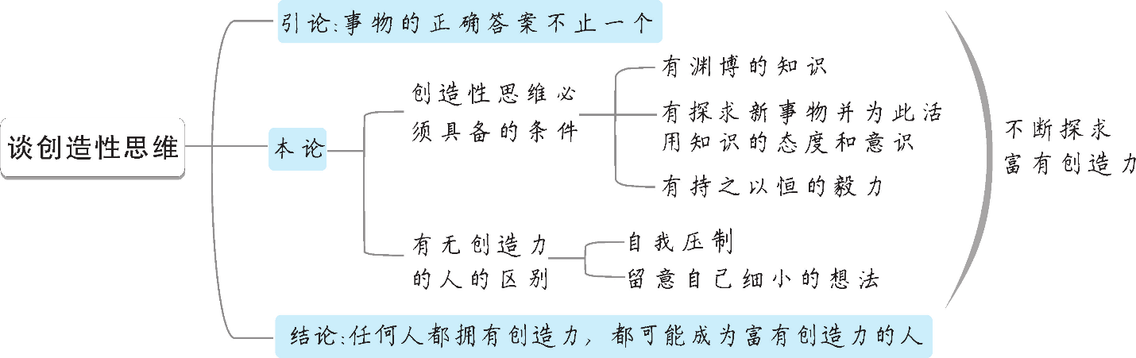

**【我的设计亮点】**

用三维图的观察导入新课，自然无痕地引出课题，易引起学生的兴趣，而且开课即训练了学生的创造性思维。教学过程以自读课文特点为抓手，巧借旁批和过渡句，梳理文章递进式的结构，理解作者的观点，把学生思维训练贯穿整个教学始终。同时设置了两个实践性活动：一是引导学生调用自己的学习和生活经历补充创新性事例，有助于学生深入理解创造性思维；二是仿句训练、积累训练，联系学生的学习和生活，鼓励学生大胆、自信，做一个有创造性思维的人。



**［写作背景］**

许多人在生活、学习的过程中因受传统思想的影响，容易形成固定的思维模式，他们只知死学知识而不知活用，不会跳出圈外去思考问题。生活中还有许多人以为搞发明和创造的都是天才人物，不相信自己也能有所发明和创造，结果导致创造性被自我压制，最终丧失。本文正是针对这种情况而写的。作者想要说明的是，有过许多发明创造的人最初也是和大家一样的普通人，而普通人只要不断学习知识，活用知识，敢于打破常规想问题，就会成为一个有所发明、有所创造的人。

**［关键能力］**

**思维发展与提升——举例论证要合理**

《谈创造性思维》是一篇自读课文，浅显易懂，这不仅是因为作者写作思路清晰，还在于作者巧妙运用了举例论证的写法。

作者为了证明知识与创造力之间的关系，举了谷登堡将葡萄压榨机和硬币打制器组合起来发明了印刷机和排版术的事例，还举了罗兰·布歇内尔发明交互式的乒乓球电子游戏的事例，具体而又确凿地阐明了事理。但两者有所侧重，前者侧重于“活用知识的态度和意识”，后者侧重于“尝试”，这为我们写作议论文提供了典型的写作方向：举例，既要注重事件的典型性，也要重视事件的差异性，使论证更有说服力。

**［疑难探究］**

课文说：“区分一个人是否拥有创造力，主要根据之一是，拥有创造力的人留意自己细小的想法。”为什么这样说？

从社会发展史上可以看出，伟人们的天才的创造，往往是从细小的想法开始的：牛顿创立万有引力学说，是从苹果落地的小想法开始的；瓦特发明蒸汽机，是从水壶里的水开了，水汽顶着壶盖的小想法开始的；法国大数学家庞加莱，说他关于数学的发明，大半是从“无意中得出来的细小的想法”开始的。一开始就有大想法的创造也有，但比较少见。小想法慢慢发展成大创造，这似乎是一条创新的规律。

**［文化素养］**

1.法拉第发现电磁感应定律

1820年，丹麦的奥斯特发现通电导线能使旁边的磁针偏转，说明电可以产生磁。同年，法国的安培发现两根通电导线之间有相互作用：电流同方向时相斥，异向时相吸。在这两个发现的启发下，法拉第想到：“既然电可以产生磁，那么反过来，磁也应该可以产生电。”这就是逆向思维、求异思维，正是在这种思维的指引下，法拉第从1821年开始做磁产生电的实验，经过10年的努力，终于证实了这一假说，并且发现了感生电动势大小与磁通量变化率成正比的电磁感应定律。

2.德布罗意关于光的“波动说”

1905年，爱因斯坦就已从理论上提出光有粒子性。不久以后，康普顿通过实验证实了这种粒子性（康普顿效应）。于是在20世纪初，光具有粒子性已成了毋庸置疑的结论，几乎没有人对此产生怀疑。只有德布罗意反其道而行之，运用逆向思维提出：光具有粒子性，也可以具有波动性（波动性和粒子性是完全对立的两种性质），并在这种思想的指导下于1924年提出“波动说”，3年后，果然被戴维逊的电子衍射实验所证实（干涉与衍射现象是波动性的本质特征），这就是物理学上著名的“光的波粒二象性”理论。

（设计/龚金喜）